环迅支付移动支付控件UPMP支付

使用指南(Android版)

Version <1.0.2>

Date: <2016-05-19>

**本文档的主要目的：**

***作为环迅支付(IPS)移动支付控件UPMP支付的对外技术接口手册***

迅付信息科技有限公司

技术中心

# 文档信息

|  |  |
| --- | --- |
| 文档名称 | 环迅支付移动支付控件UPMP支付使用指南 |
| 类 别 | 接口手册 |
| 级 别 | 技术中心 |
| 文件名称 | 环迅支付移动支付控件UPMP支付使用指南V1.0.2(Android版).doc |
| 文档编号 |  |

# 修订历史

|  |  |  |  |  |
| --- | --- | --- | --- | --- |
| 版本号 | 日期 | 编写人 | 审阅人 | 摘 要 |
| V1.0.0 | 2015-04-02 | 路金良 |  | 文档创建 |
| V1.0.1 | 2015-09-08 | 张磊磊 |  | 文档修改 |
| V1.0.2 | 2016-05-19 | 张磊磊 |  | 增加MD5签名 |
|  |  |  |  |  |
|  |  |  |  |  |
|  |  |  |  |  |
|  |  |  |  |  |
|  |  |  |  |  |

# 文档目录

文档目录

文档信息 1

修订历史 2

文档目录 2

1 概述 3

1.1 简介 3

1.2文档目的 3

1.3阅读对象 3

1.4 N(9,2)说明 3

2 接口开发 3

3 接口调用 4

**2.1支付流程** 4

**2.2.1 输入参数** 5

**2.2.2 输出参数** 6

# 1 概述

## 1.1 简介

环迅支付移动支付控件UPMP支付控件(以下简称“环迅插件”)，主要为合作商户的手机客户端或手机Web网站提供安全、便捷的支付服务。目前环迅插件仅支持Android平台，用户通过在环迅插件中传入订单号、商户号等要素完成支付。

## 1.2文档目的

说明IPS客户APP应用端与环迅插件之间的数据交互接口。

## 1.3阅读对象

本文档的阅读对象为与环迅插件相关的业务人员、技术人员等，他们应具备以下基本知识：

* 了解Java基本常识；
* 了解Android基本知识；

## 1.4 N(9,2)说明

9代表整数位最大长度 2代表小数位数 ；

# 接口开发

**2.0.0添加插件与工具类**

a)  复制插件ips_plugin.apk（勿改动apk文件名）到当前工程assets目录下面；

d) 导入ips_upmp_assist.jar工具类到工程的libs目录中（若没有则新建）；

注：若集成开发环境未能将libs中 jar文件添加进工程，则需要手动“Build Path ”—>add to Build Path

其他需要导入的jar包：

android-support-v4.jar（android支持包）

bcprov-jdk16-140.jar(ips-security依赖包)

ips-commons-codec-1.10.jar(ips-security依赖包)

ips-security-1.0.6.jar(加解密与签名验签工具包)

* + 1. **下载安全认证文件**

**A、登录IPS商户后台，按照截图示意下载响应安全证书字符串**

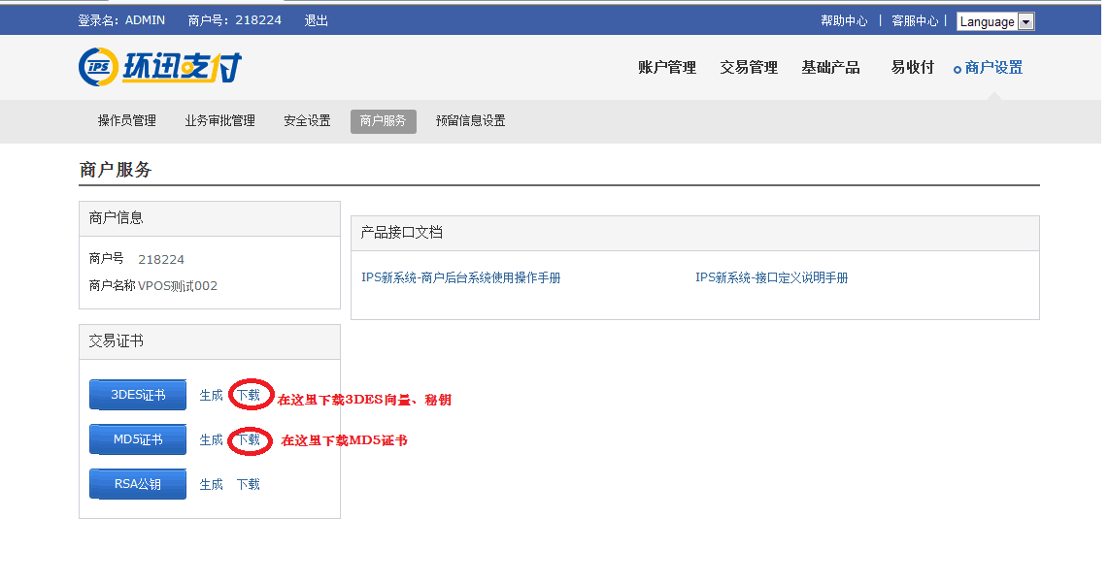

**B、更新商户样例中的MD5证书、3DES秘钥、3DES向量**

注：在生产环境下每个商户都有相应的唯一商户号、交易账户号，在商户后台中点击“生成”按钮将生成的新的交易证书

示例：

//商户号(测试)：118506 交易账户号(测试)：1185060017

**public** **static** **final** String ***DES_KEY*** = "5oj9zL0QpBr7jcSrgTAORLwk";//3DES加密密钥

**public** **static** **final** String ***DES_IV*** = "A4QkDknv";//3DES加密向量

**public static final** String *MD5_CERT* = "Wnhf4JAaGCR0z5tTLPJSE088YjWbdR8kgrAGtL51aH8JHJXoyZS7NgOtGcuUTzzLru9ddw1CnmJjCQTYmBPrQ5475AoKU610lPKDfR84TTCjfP8vnbr7eUuPNMkEdHA2";

商户接入时只要把商户样例Constant.java类中相应的证书更改为自己的即可；

**2.0.2调用控件**

a)  在需要调用控件的源文件内引入工具类**import** *com.ips.upmp.assist.StartPluginAssist;*

b)  通过传入相应参数实现控件具体业务的调用：

StartPluginAssist.start_ips_plugin(当前Activity上下文(Context),业务数据Bundle);

例如：

StartPluginAssist.*start_ips_plugin*(MainActivity.**this**, mobilePayInfo);

c)配置AndroidManifest.xml文件

android:name=*".MainActivity"*

android:label=*"@string/app_name"*

android:exported=*"true"*//目的:当控件操作完毕时可以成功返回起始页面

android:launchMode=*"singleTask"//目的:保证返回后还是原来初始的Activity*

android:screenOrientation=*"portrait"*

android:configChanges=*"orientation|keyboardHidden|navigation"*

android:windowSoftInputMode=*"adjustUnspecified|stateHidden"* >

d）处理控件操作完毕后返回的数据结果：

//当控件调用完毕，点击“确定”按钮后回到数据填写页面会再次

**protected** **void** onNewIntent(Intent intent) {

printExtras(intent.getExtras());

}

# 接口调用

**2.1支付流程**

支付流程指商户端APP跳转至环迅插件支付，交易通过客户端内置的银联环迅插件完成，首次进行充值时需要安装银联移动环迅插件（无需下载，环迅P2P插件内部已内有有银联插件）。

流程如下：

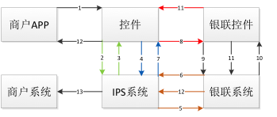

1、商户端APP发起支付请求，调用控件。

2、控件通过支付信息验证接口验证商户APP上送的要素。

3、验证失败则弹出提示框返回失败原因，验证成功则IPS系统将相关数据送至银联系统获取银联交易流水号。

8&11、IPS控件进入银联控件，向银联发起支付请求（有成功、失败和取消三种结果）。请求完成后返回IPS控件。

12、支付操作完成，控件显示充值成功或失败，并返回商户APP界面。

13、相关数据已发送到商户系统。

**2.2.1 输入参数**

**输入参数说明**

|  |  |  |  |  |  |
| --- | --- | --- | --- | --- | --- |
| **参数** | **字段名称** | **说明** | **长度** | **必填** | **备注** |
| merCode | 商户号 | IPS为商户开通的商户号 | 6 | Y |  |
| accCode | IPS交易账户号 | 以IPS业管开户为准 | 10 | Y |  |
| merBillNo | 商户订单号 | 商户生成的订单号 | N/A | Y | 长度根据技术中心最后定义的接口为准 |
| ccyCode | 支付币种 | 156 | 3 | Y | 人民币 |
| tranAmt | 订单金额 | 银联不支持小数点，当交易币种为人民币时，本域的最右两位应包含人民币的角和分 | 12 | Y | 具体请参考  《银联UPMP商户后台接口.doc》 |
| requestTime | 请求时间 | 商户提交交易请求的时间，以商户系统时间为准。YYMMDD HHMMSS | 12 | Y |  |
| ordPerVal | 订单有效期 | 必须是整数，以小时为单位  例:01 – 即 1小时 | 2 | O | 若有值则会通过IPS通过订单推送接口发送银联后台，若超过有效期，再通过UPMP插件发起消息则会得到银联后台的失败通知；  其他请参考本章节业务规则第5点 |
| orderEncodeType | 签名方式 | 5：采用MD5签名认证方式  6：MD5WithRsa的签名认证方式 | 2 | Y |  |
| sign | 签名 | RSA签名长度：256  MD5签名长度:32 | 256 | Y |  |
| merNoticeUrl | 商户自己系统后台通知URL | 交易成功后，异步通知商户后台的URL | N/A | Y | 长度根据技术中心最后定义的接口为准 |
| orderDesc | 订单描述 |  | 256 | Y |  |
| bankCard | 100 | 银行卡号 | O | 3DE加密 | bankCard |

前提条件：商户已经拥有RSA私钥与MD5证书

Bundle mobilePayInfo = **new** Bundle();

//签名方式:5#采用MD5签名认证方式 ;6#MD5WithRsa的签名认证方式

mobilePayInfo.putString("merCode", merCode);

mobilePayInfo.putString("accCode", accCode);

mobilePayInfo.putString("merBillNo", merBillNo);

mobilePayInfo.putString("ccyCode", ccyCode);

mobilePayInfo.putString("prdCode", prdCode);

mobilePayInfo.putString("tranAmt", tranAmt);

mobilePayInfo.putString("requestTime", requestTime);

mobilePayInfo.putString("ordPerVal", ordPerVal);

mobilePayInfo.putString("merNoticeUrl", merNoticeUrl);

mobilePayInfo.putString("orderDesc", orderDesc);

//签名关键字段：商户号、IPS交易账户号、商户订单号、订单金额、请求时间

StringBuilder build = **new** StringBuilder();

build.append(merCode);//商户号

build.append(accCode);//IPS交易账户号

build.append(merBillNo);//商户订单号

build.append(tranAmt);//订单金额

build.append(requestTime);//请求时间

String sign = "";

**if**("5".equals(orderEncodeType)){//签名方式:5#采用MD5签名认证方式 ;

sign = IpsVerify.*signMD5*(build.toString(), md5Cert);

}**else** **if**("6".equals(orderEncodeType)){//签名方式:6#MD5WithRsa的签名认证方式

sign = IpsVerify.*signMD5withRSA*(privateKey, build.toString());

}

Logger.v("orderEncodeType=="+orderEncodeType);

Logger.i("sign=="+sign);

mobilePayInfo.putString("orderEncodeType", orderEncodeType);

mobilePayInfo.putString("sign", sign);

StartPluginAssist.*start_ips_plugin*(MainActivity.**this**, mobilePayInfo);

**2.2.2 输出参数**

**参数说明**

|  |  |  |  |  |  |
| --- | --- | --- | --- | --- | --- |
| **参数** | **长度** | **参数名称** | **空否** | **说明** | **举例** |
| pStatus | 1 | 支付结果 | N | 9#支付失败；  10#支付成功  11#支付取消 | 10 |
| merCode | 40 | 商户号 | N |  | 102589 |
| accCode | 40 | 交易账户号 | N | 以IPS业管开户为准 | 1025890011 |
| merBillNo | 40 | 商户订单号 | N | 商户系统生成订单号 |  |
| ordBillNo | 30 | IPS订单号 | N | PSFP生成返回中间件 |  |
| tradeBillNo | 30 | IPS交易流水号 | N | PSFP生成返回中间件 |  |
| banktn | 40 | 银联流水号 | N | PBCS从银联移动支付系统获取 |  |
| ccyCode | 3 | 币种 | N |  | 156(人民币) |
| tranAmt | 24,4 | 订单金额 | N | 单位：元 | 10.00 |